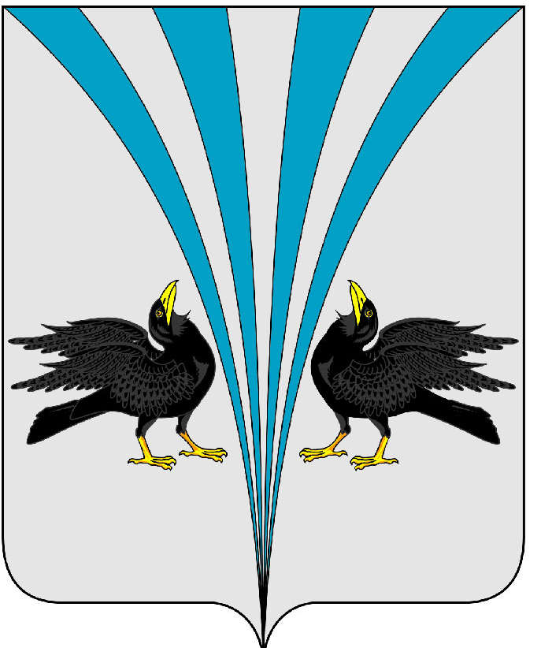
Российская Федерация
Курганская область
Дума Каргапольского муниципального округа

Р Е Ш Е Н И Е

от 24.12.2024 г. № 471
р.п. Каргаполье

О внесении изменения в решение Думы Каргапольского муниципального округа от 12.05.2022 г. № 8 «Об утверждении Регламента Думы Каргапольского муниципального округа»

На основании Федерального закона от 06.10.2003 года № 131-ФЗ «Об общих принципах организации местного самоуправления в Российской Федерации», от 06.02.2023 г. № 12-ФЗ «О внесении изменений в Федеральный закон «Об общих принципах организации местного самоуправления в Российской Федерации», 15 мая 2024 г. № 99-ФЗ «О внесении изменений в Федеральный закон «Об основных гарантиях избирательных прав и права на участие в референдуме граждан Российской Федерации» и отдельные законодательные акты Российской Федерации», Уставом Каргапольского муниципального округа Курганской области, Дума Каргапольского муниципального округа
РЕШИЛА:
1. Внести в статью 10 Регламента Думы Каргапольского муниципального округа следующие изменения:
1.1. пункта 11 части 1 статьи 10 изложить в новой редакции следующего содержания:
«в случае отсутствия депутата без уважительных причин на всех заседаниях Думы в течение шести месяцев подряд;»;
1.2. часть 1 статьи 10 дополнить пунктом 12 следующего содержания:
«приобретения им статуса иностранного агента;»;
1.3. часть 1 статьи 10 дополнить пунктом 13 следующего содержания:
« в иных случаях, установленных федеральным законодательством.».
2. Настоящее решение вступает в силу после его обнародования.
3. Настоящее решение обнародовать на официальном сайте Каргапольского муниципального округа в информационно-телекоммуникационной сети «Интернет».

Председатель Думы
Каргапольского муниципального округа А.Л. Симоновский

Глава
Каргапольского муниципального округа Е.Е. Ленков

